Unter der Federführung des damaligen Schulvorstehers, dem Zuger Stadtrat Othmar Kamer, wurden Wahlrichtlinien für Zuger Lehrer/innen zusammengestellt, die ziemlich viel Wirbel auslösten. Kernpunkt der Richtlinien war, dass sogenannte Doppelverdienerinnen und Lehrer/innen, die im Konkubinat wohnten, benachteiligt würden. In einer Pressemitteilung nahm die RML Stellung. „Die Kamerschen Richtlinien für die Wahl und Wiederwahl von Lehrkräften an den Stadtschulen sind der Gipfel von behördlicher Arroganz und antidemokratischer Haltung. Sie sind repressiv: Gegen alle verheirateten Lehrerinnen, die auch hier als Frauen die Hauptleidtragenden der wirtschaftlichen Rezession sind, gegen alle fortschrittlichen Lehrer, die ihre Schüler zu kritischem Denken anregen wollen, gegen alle Lehrkräfte, die ihr Zusammenleben anders gestalten wollen, als es die Staatsethik verlangt. Sie bedeuten einen Schlag ins Gesicht jedes demokratisch und tolerant gesinnten Zugers.“[1] An der Vorstandssitzung vom 25. Oktober 1976 kam das Thema auch im Gewerkschaftskartell zur Sprache. „Der VPOD hat eine Beschwerde zu den umstrittenen Richtlinien des Stadtrates der Stadt Zug betreffend Lehrerwahlen eingereicht. Kollege Fraefel stellt fest, dass die Beschwerde richtigerweise an den Regierungsrat eingereicht worden sei. Sie sei aber noch nicht behandelt worden.“[2]

[3]

„Vergangenen Donnerstagabend und Samstagmorgen demonstrierten Mitglieder der Frauenbefreiungsbewegung (FBB) gegen die Wahlrichtlinien der Schulkommission. Mit umgehängten Kartontafeln, Flugblättern, bedruckten Plastiksäcken und selbstgebackenen Zöpfen (‚Weg mit den alten Zöpfen‘) versuchten sie im Neustadtcenter die Bevölkerung auf die ihrer Meinung nach besonders Lehrerinnen gegenüber ‚repressiven‘ Richtlinien aufmerksam zu machen.“[4]

„Im September führte die FBB (Frauenbefreiungsbewegung) ihre erste Aktion durch. Mit ‚Sandwich‘, Flugblättern, bedruckten Plastiksäcken und selbstgebackenen Zöpfen protestierten die Frauen gegen die Zuger Lehrerwahlrichtlinien. Die FBB war ziemlich genau ein Jahr zuvor auf Initiative einer RML-Genossin entstanden.“[5]

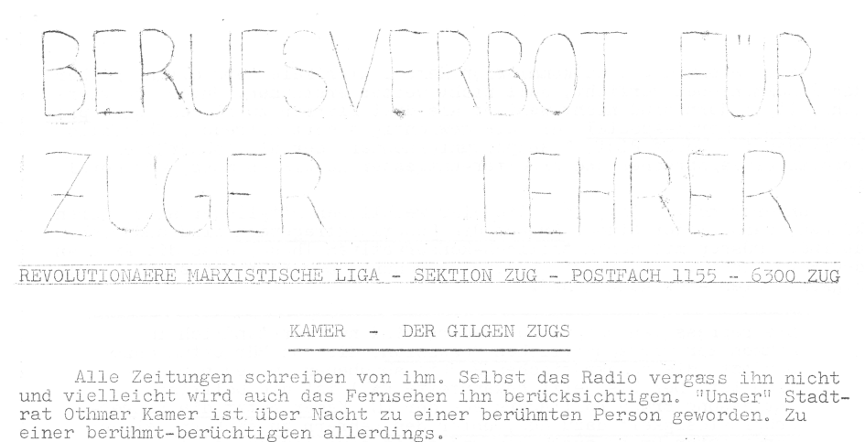

Bei dieser Kampagne machte auch Sybilla Schmid mit, die im Sommer 1976 der RML beigetreten war.

Am 28. Oktober 1976 verteilte die RML dieses Flugblatt mit einer Bilanz zum „Fall Kamer“.

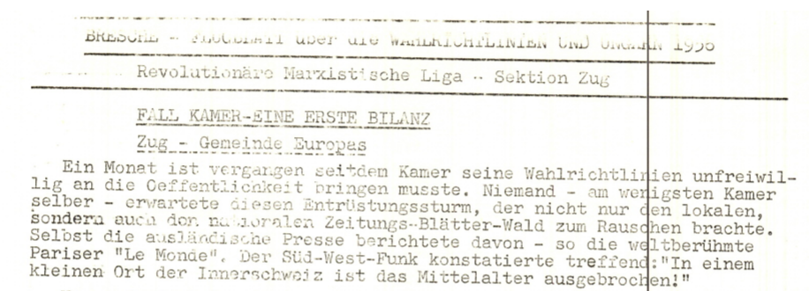

24.10.2019

1. Luzerner Neuste Nachrichten, 1. Oktober 1976
2. Protokoll GKZ-Vorstandssitzung, 25. Oktober 1976
3. Luzerner Neuste Nachrichten, 18. Oktober 1976
4. Luzerner Neuste Nachrichten, 18. Oktober 1976
5. „Die Entstehung der Zuger „Neuen Linke“, Bruno Bollinger, in „SAP: Die ersten 10 Jahre“, 1983